Муниципальное казённое дошкольное образовательное учреждение
Детский сад п. Кедровый
__________________________________________________________
660910 Красноярский край, п. Кедровый ул. Багирова,14 тел:(8-39133)28-395

педагога – психолога Четиной Марины Юрьевны

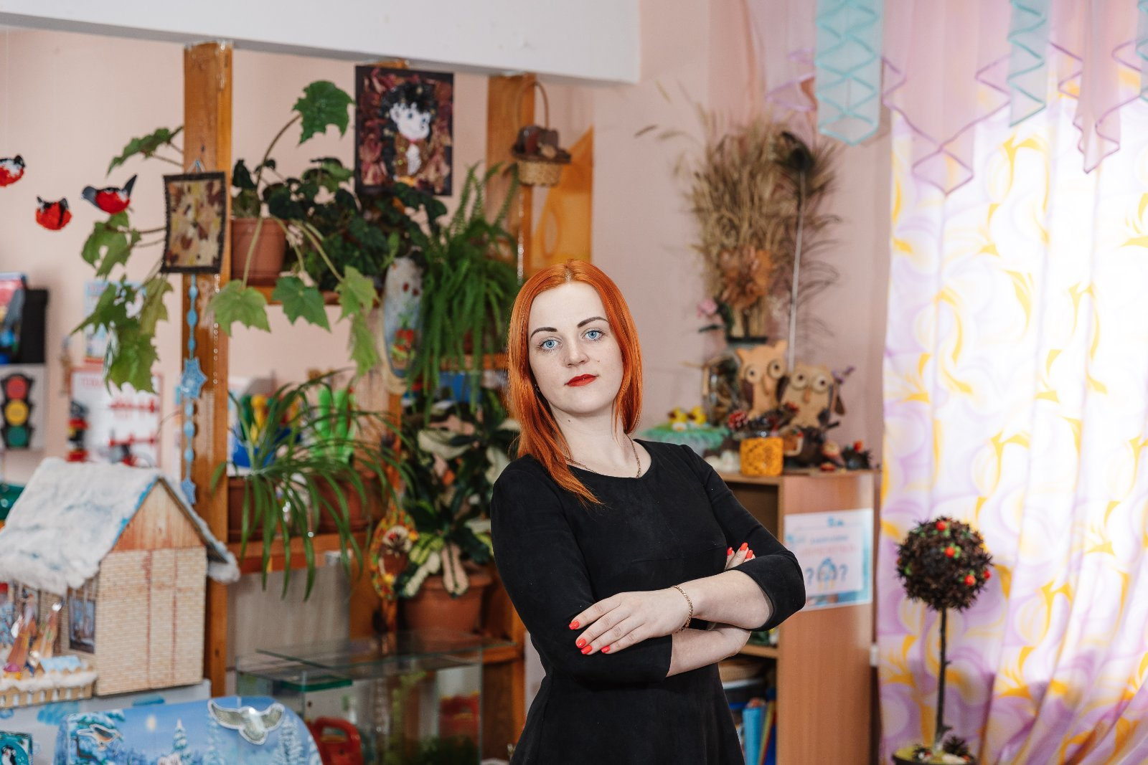

2022

Мое профессиональное кредо:
«В каждом ребенке солнце–только дайте ему светить.»
Сократ
Резюме:
Ф.И.О.: Четина Марина Юрьевна
Дата рождения:10 августа 1990 г.
Место работы:Муниципальное казённое дошкольное образовательное учреждение Детский сад п. Кедровый
Должность: педагог-психолог
Общий стаж работы: 12 лет
Педагогический стаж работы: 12лет
Стаж работы в должности педагога-психолога: 7 лет
Квалификация:нет
Образование:
Наименование учреждения | Дата окончания | Специальность (включая дополнительную) | Присвоение квалификации (включая дополнительному)
«Красноярский педагогический колледж №1 им М.Горького» | 23 июня 2010 год | Преподавание в начальных классах | Учитель начальных классов с подготовкой в области коррекционно-развивающего обучения
«Красноярский государственный педагогический университет им В.П.Астафьева» | 20 декабря 2013 год | Специальная психология | Специальный психолог
«Красноярский государственный педагогический университет им В.П.Астафьева» | август 2012 год | Клиническая психология | Клинический психолог

Тема самообразования: «Использование инновационных методик при подготовке старших дошкольников к школьному обучению».

«Быть готовым к школе – не значит уметь читать, писать и считать.
Быть готовым к школе – значит быть готовым всему этому научиться».

( Венгер Л.А.)

Цель работы: психологическая поддержка, развитие необходимых познавательных процессов, а также личностных и мотивационно-потребностных черт, определяющих психологическую готовность к школе.

Проводя работу по самообразованию, я перед собой поставила следующие задачи:
- Изучить метод и способы формирования психологической готовности к школьному обучению;
- Изучение инновационных методик подготовки детей к школе;
- Разработать комплекс игр и упражнений , направленных на формирование психологической готовности к школе;
- Проведение подгрупповых, групповых развивающих занятий с детьми старших, подготовительных групп;
- Выявить уровни подготовки старших дошкольников к школьному обучению.

Гипотеза: использование разработанного игр и упражнений в занятиях с детьми (особенно старшего дошкольного возраста) способствует активизации межполушарного взаимодействия, что формирует стрессоустойчивость ребенка к обучению в школе. При применении нейропсихологических игр и упражнений на занятиях у детей улучшается память, самоконтроль поведения, повышается концентрация внимания, происходит формирование пространственных ориентаций, повышается уверенность в своих силах. А это, в свою очередь, является одним из главных критериев психологического здоровья дошкольников.

Методы развития направленные на формирование психологической готовности к школе.
При изучении данного вопроса я столкнулась с множеством разнообразных способов и методов развития психических функций при подготовке детей к школьному обучению. Наиболее эффективным выделила нейропсихологический подход.
Его актуальность заключается в том, чтодля успешного обучения и развития ребенка в школе одним из основных условий является полноценное развитие в дошкольном детстве межполушарного взаимодействия. Нейропсихологические упражнения развивают мозолистое тело, повышают стрессоустойчивость, синхронизируют работу полушарий, улучшают мыслительную деятельность, способствуют улучшению памяти и внимания, облегчают процесс чтения и письма. При подготовке детей к школе необходимо уделять большое внимание развитию мозолистого тела (межполушарных связей). Ведь нарушение мозолистого тела искажает познавательную деятельность. Основное развитие межполушарных связей формируется у девочек до семи лет, у мальчиков до восьми – восьми с половиной лет.
Для более подробного изучения данного подхода приняла участие в вебинары «Нейропсихологические методы и приемы в развитии детей дошкольного возраста, « Использование нейропсихологических методов на занятиях с детьми младшего и школьного возраста».
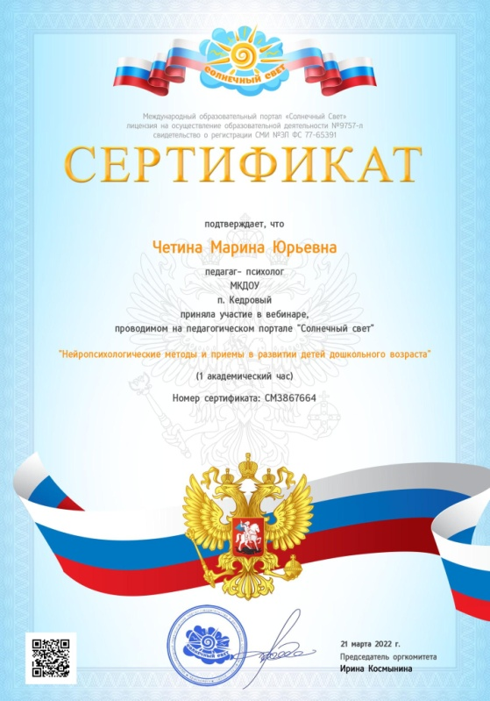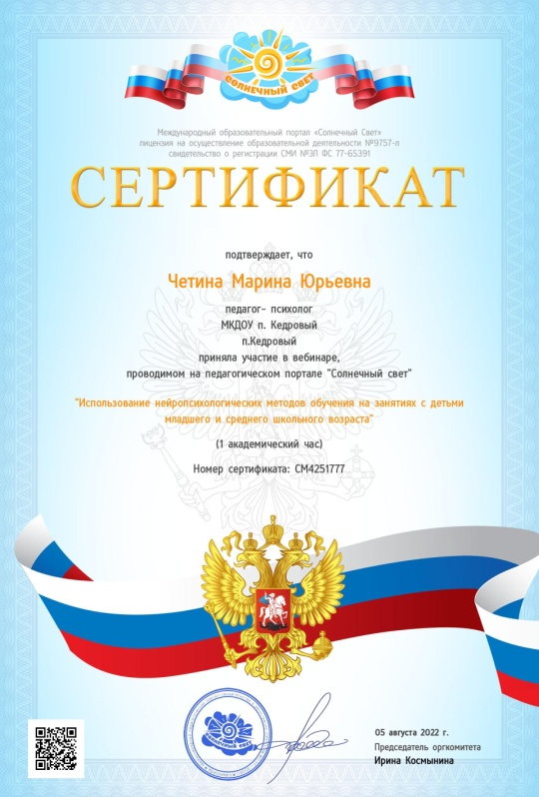

Участие в ежегодном спортивном мероприятии «Лыжня России»

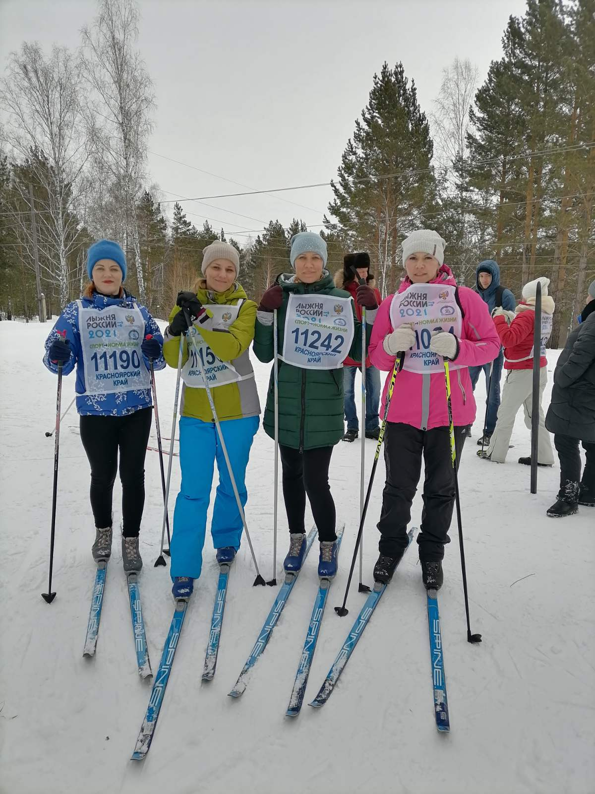

К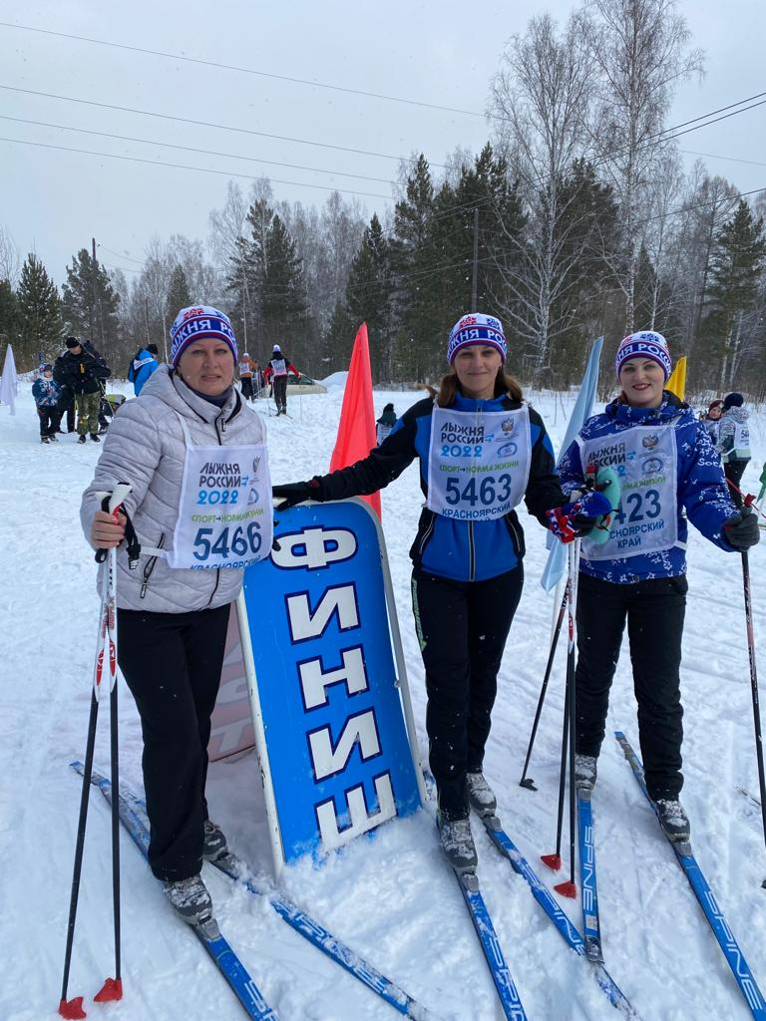

Кра
Участие в ГТО
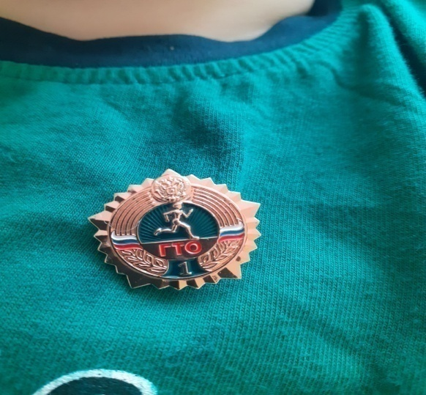

Участие в краевом проекте « Эколята»
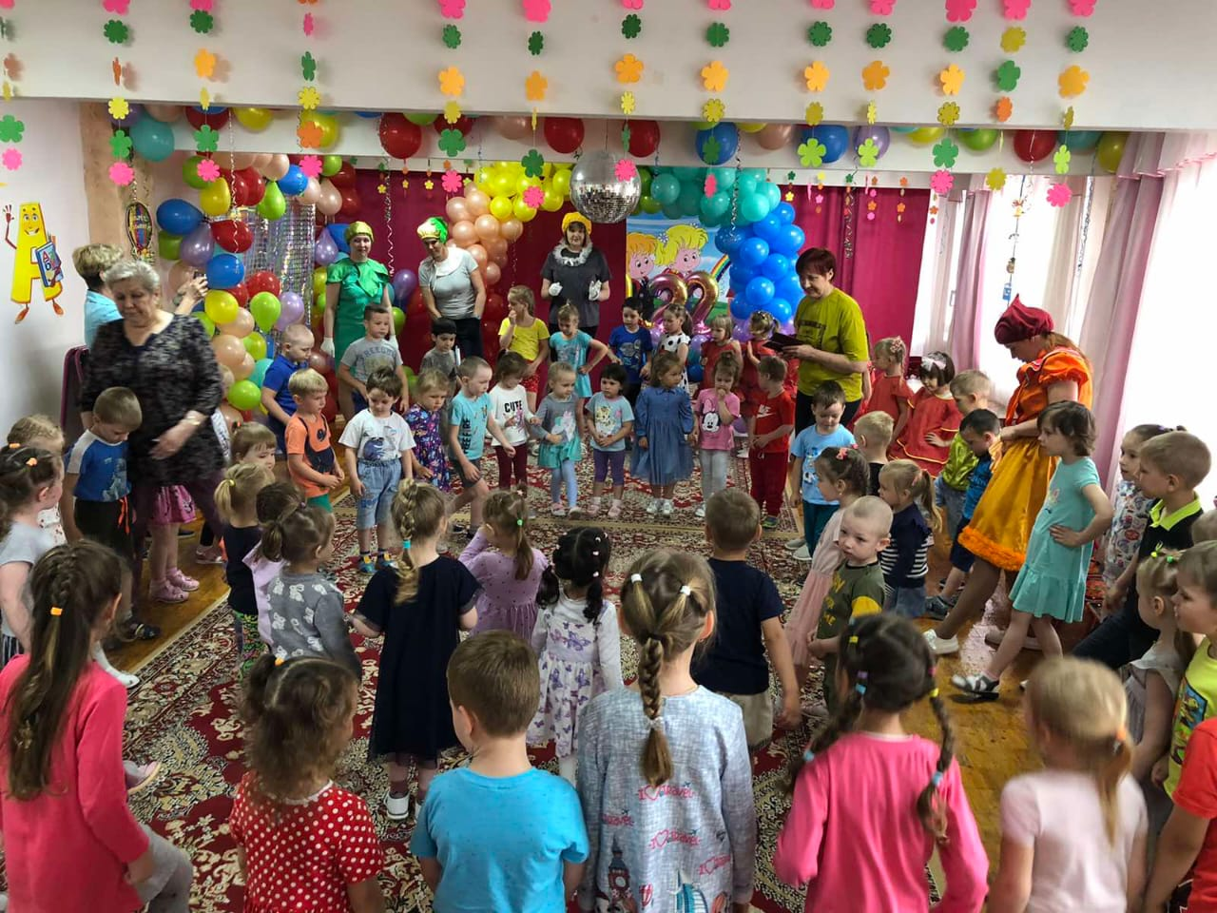

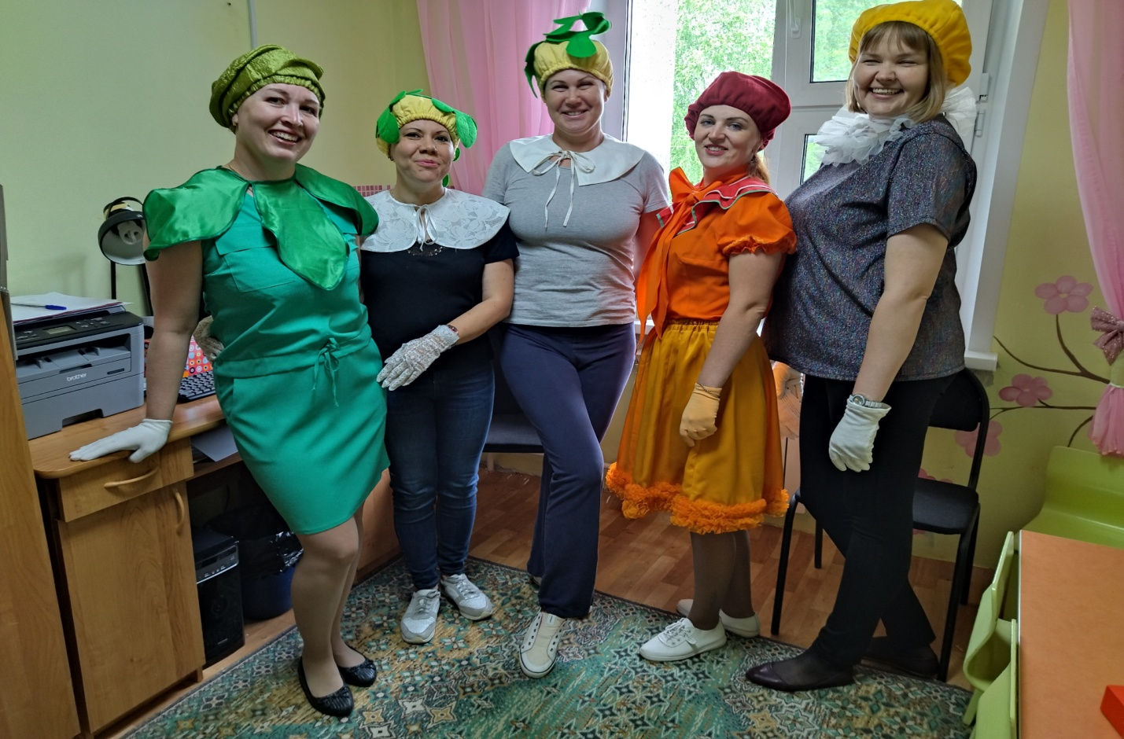

Ролевое участие в утренниках ДОУ:

Роль «Слякоть»
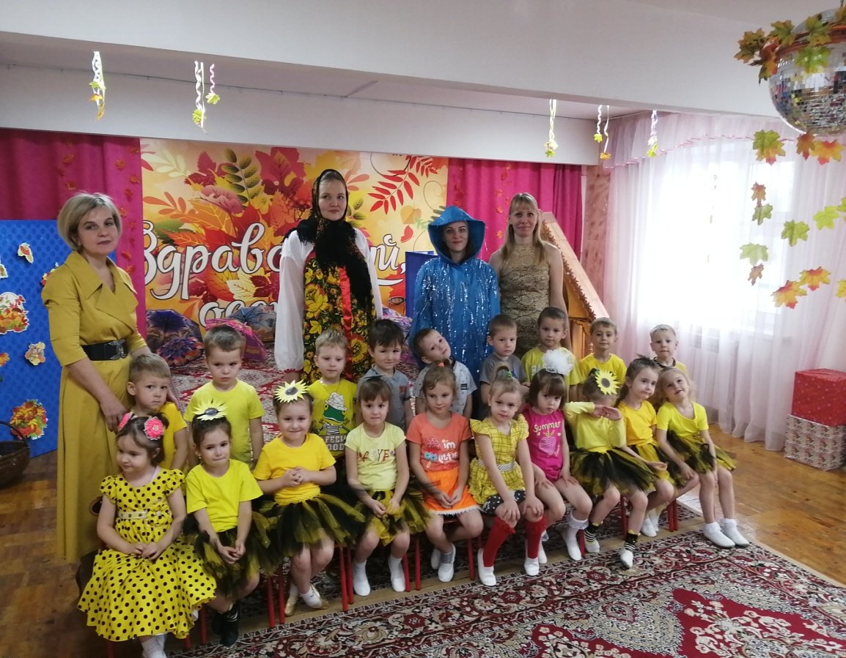

Роль «Помидор»

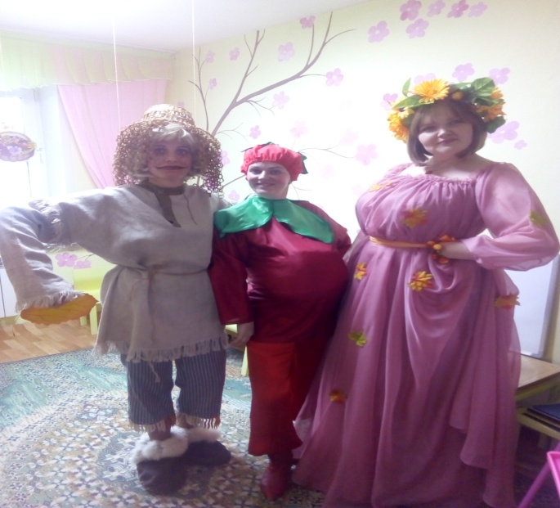
Роль «Снегурочка»
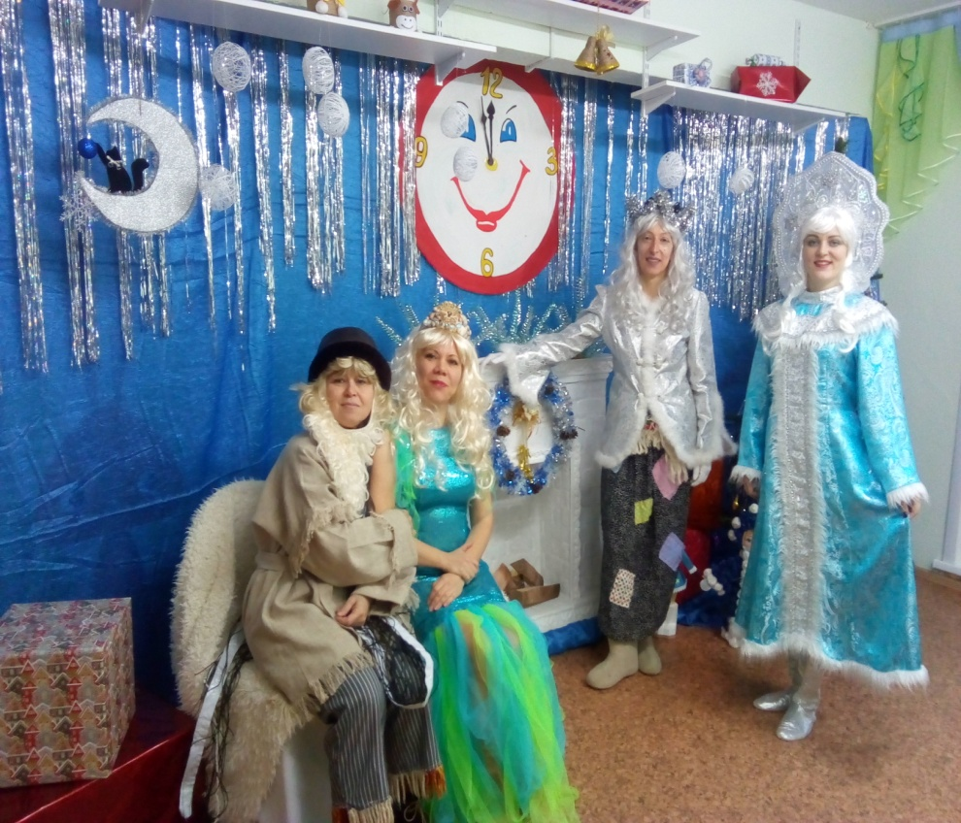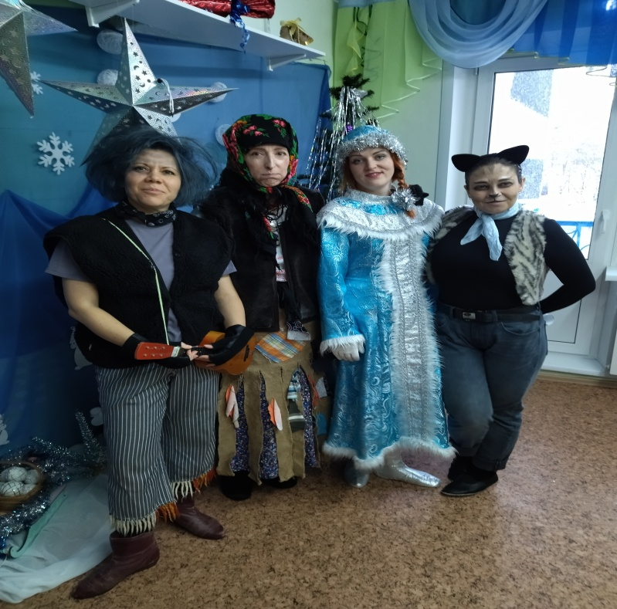

Роль «Волк»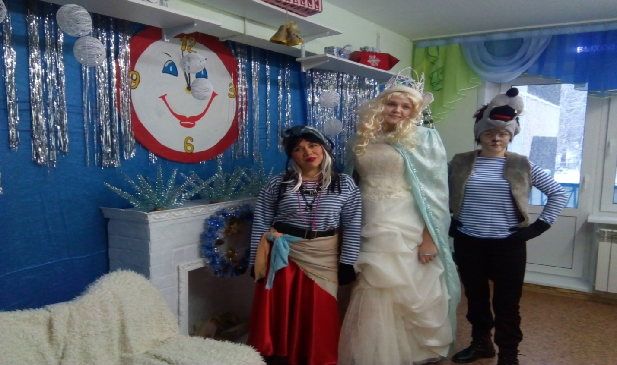
Роль «Солнышко»
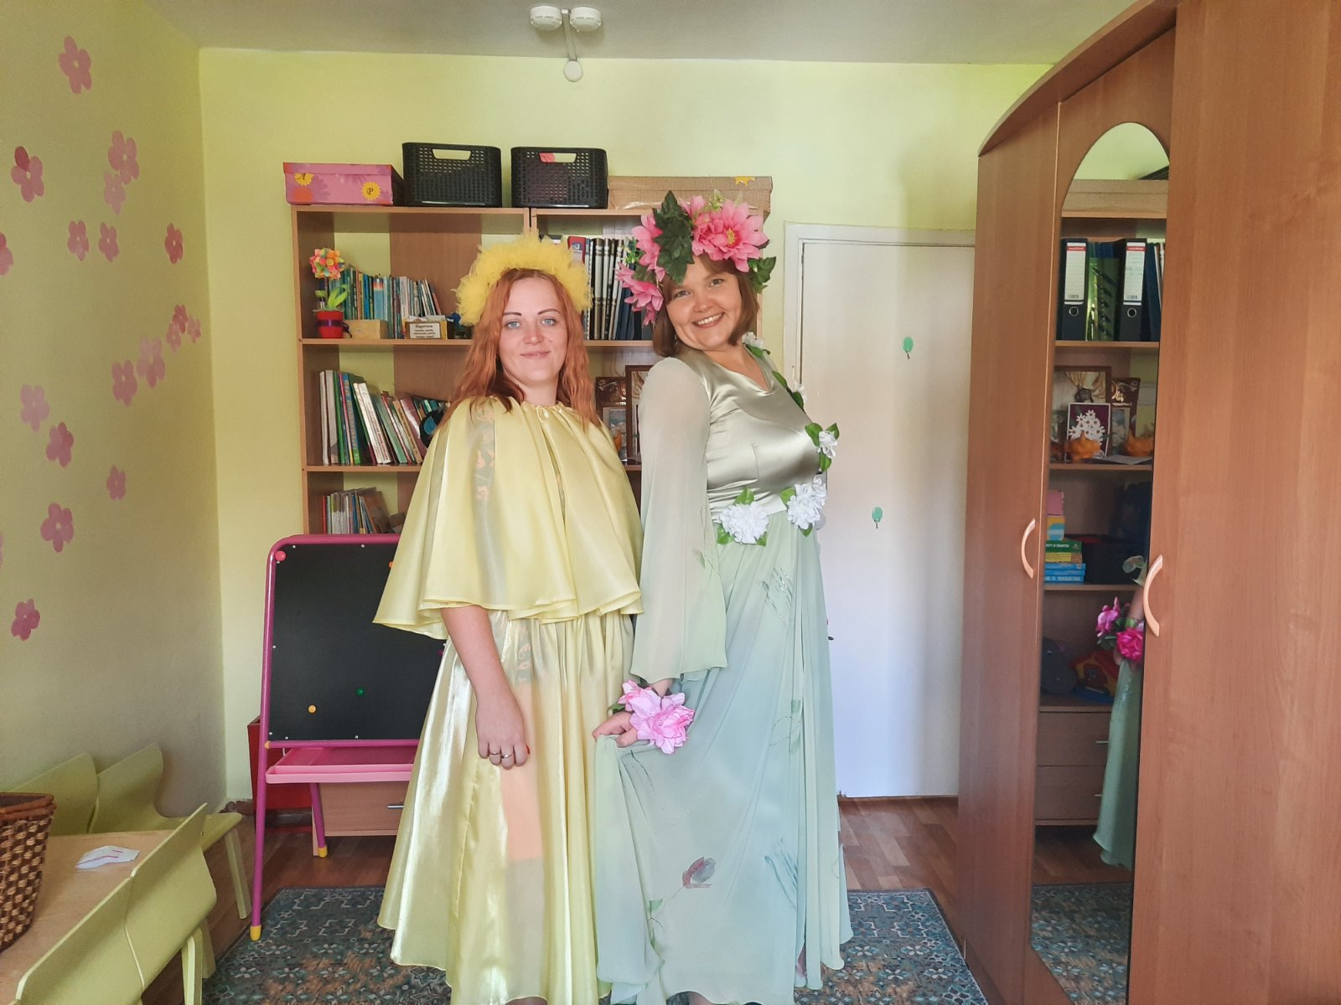

Роль «Мэри Поппинс»
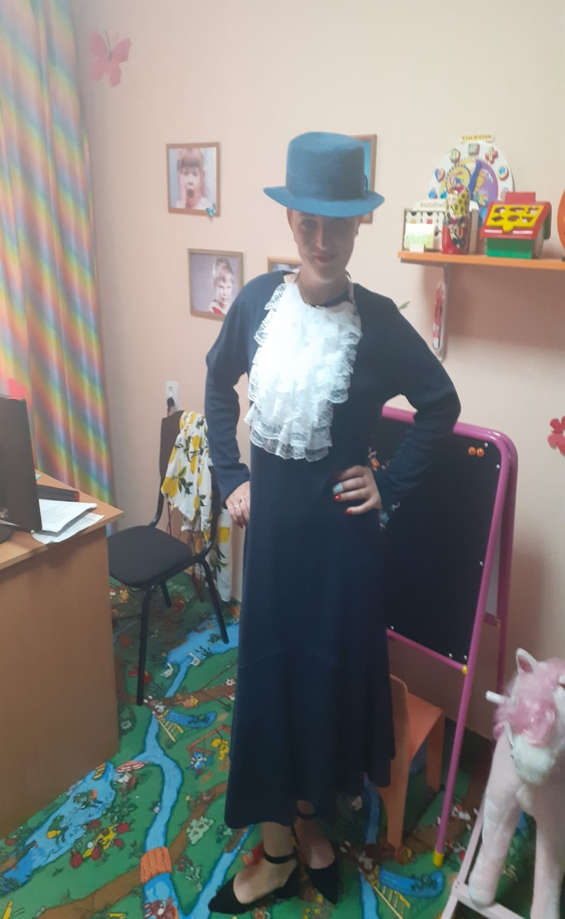

Роль «Лето»
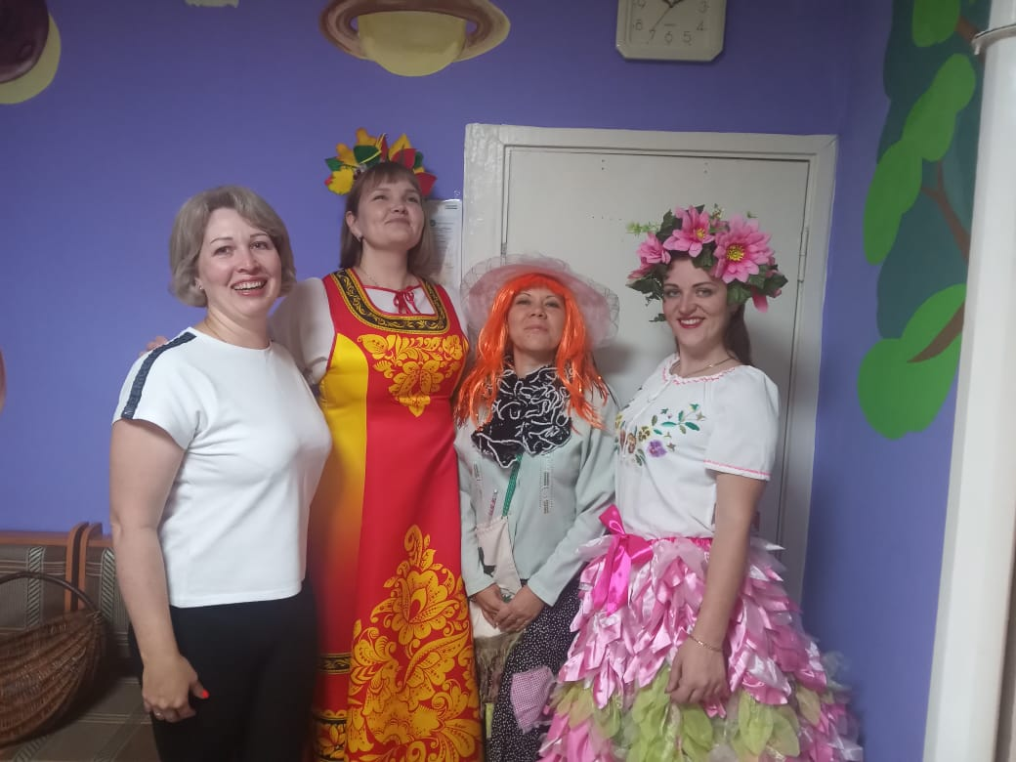
Роль «Осень»
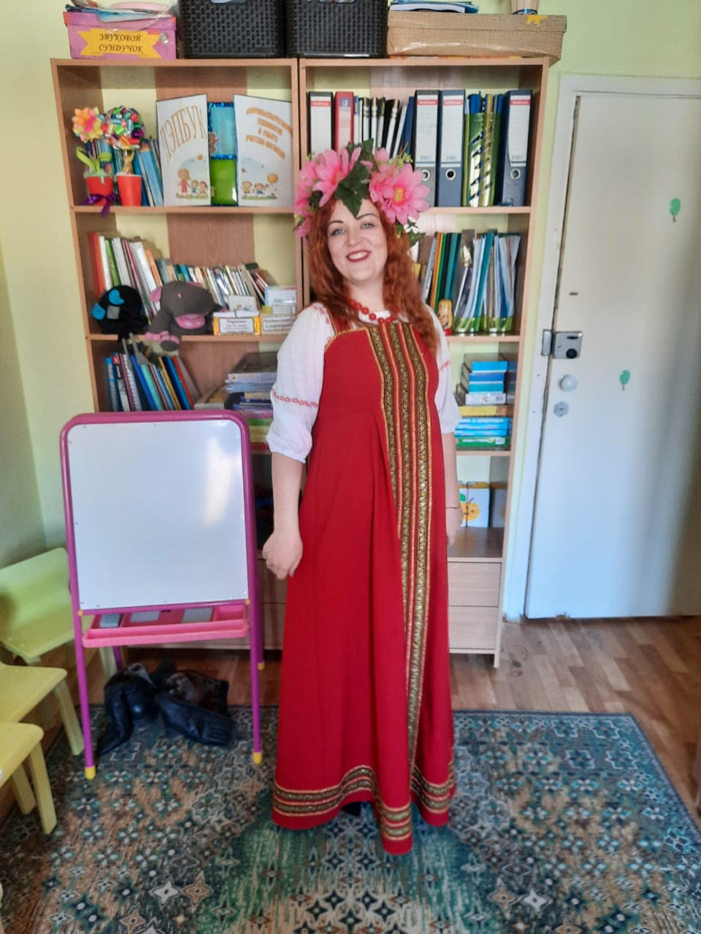

Участие в мероприятии « До свидания, Лето»
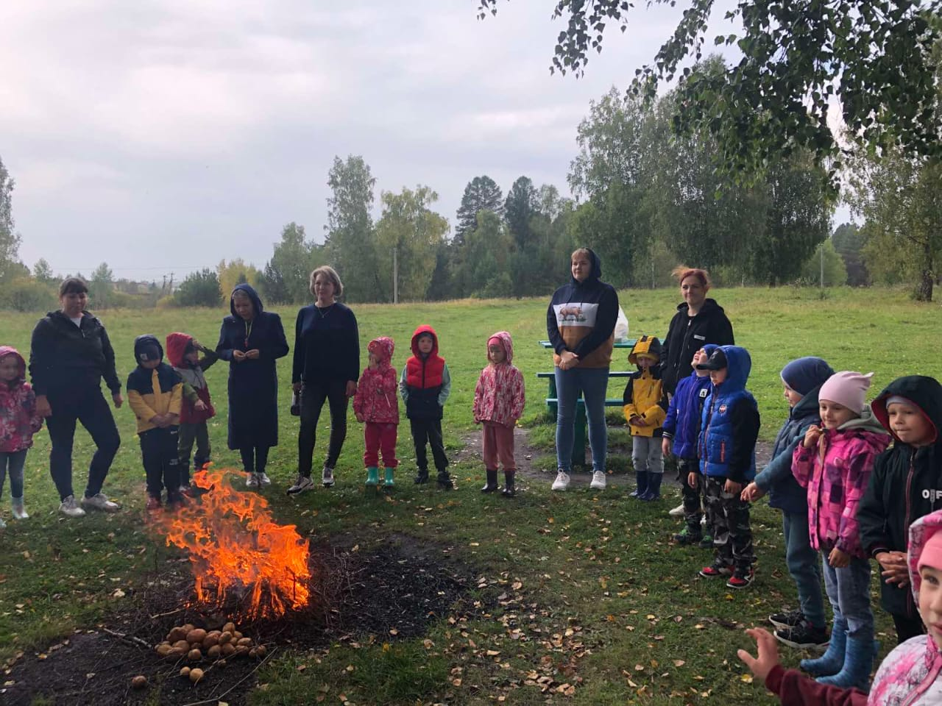
Участие вкраевом конкурсе работников образования
« Многоликая Сибирь»

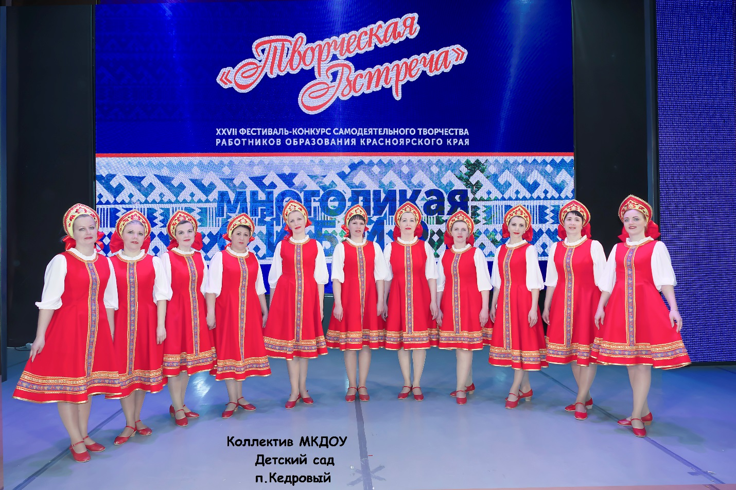

Участие в конкурсе «Эко-мода»
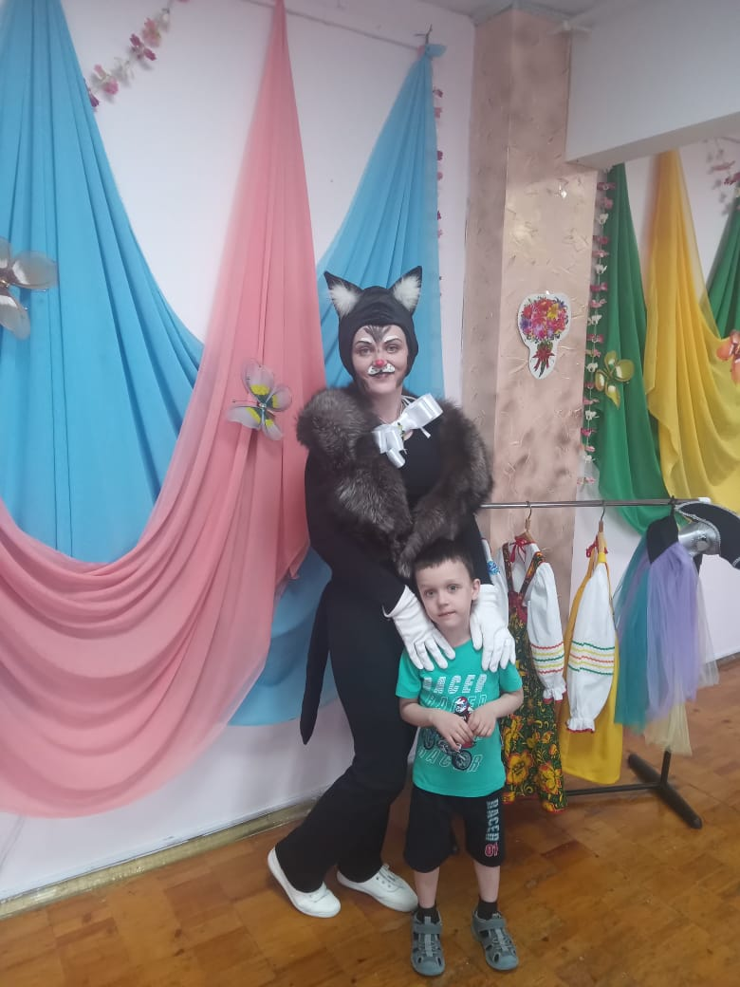

Участие в мероприятии «Остров Радости»

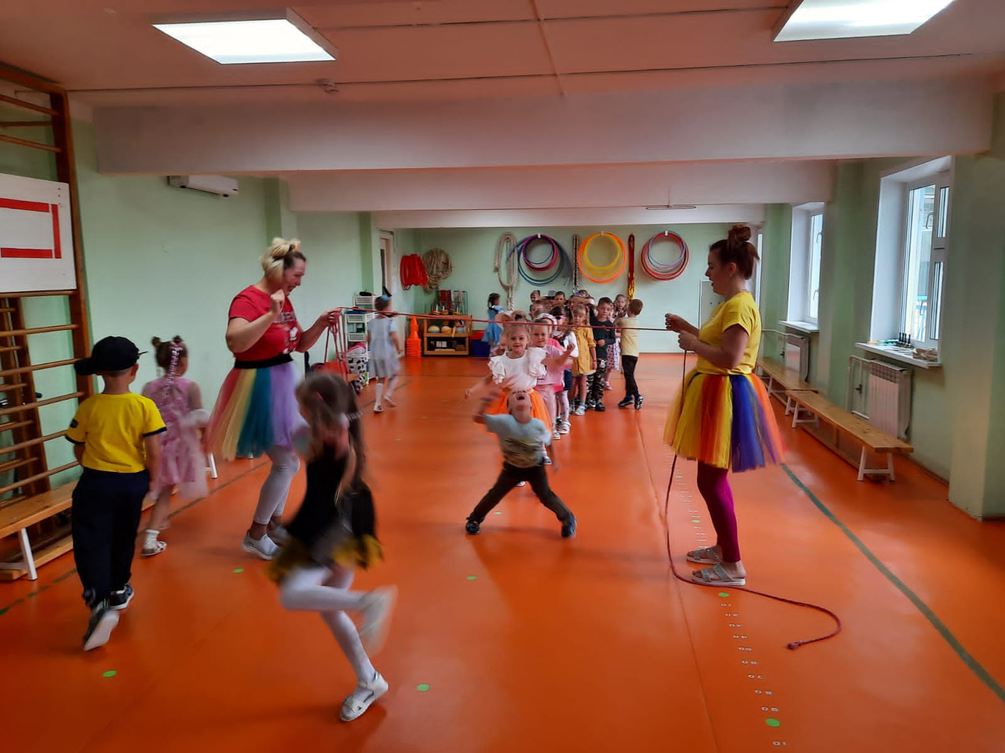

Работа с педагогами «Арт терапия»

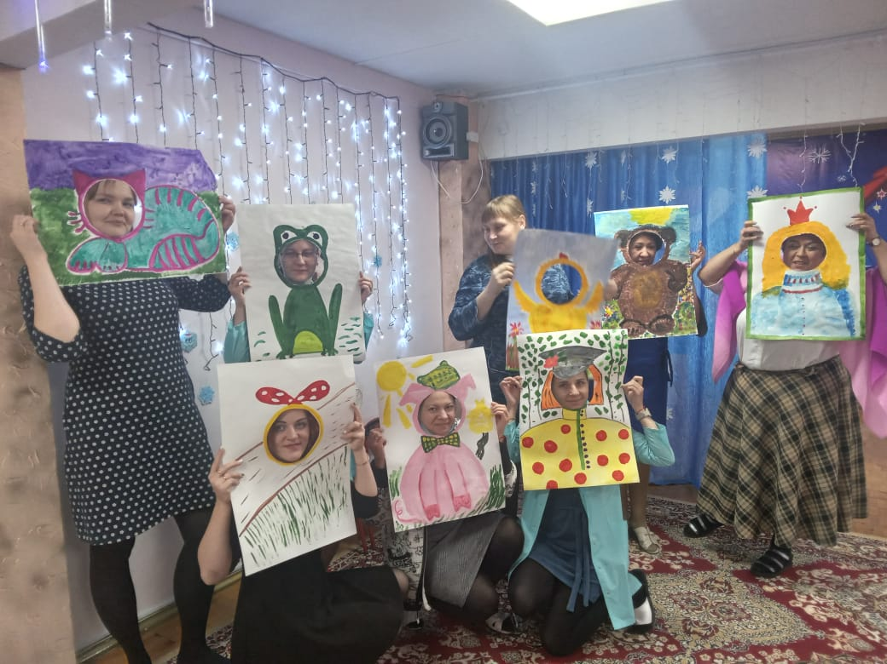

Грамоты и благодарственные письма
администрации и родителей
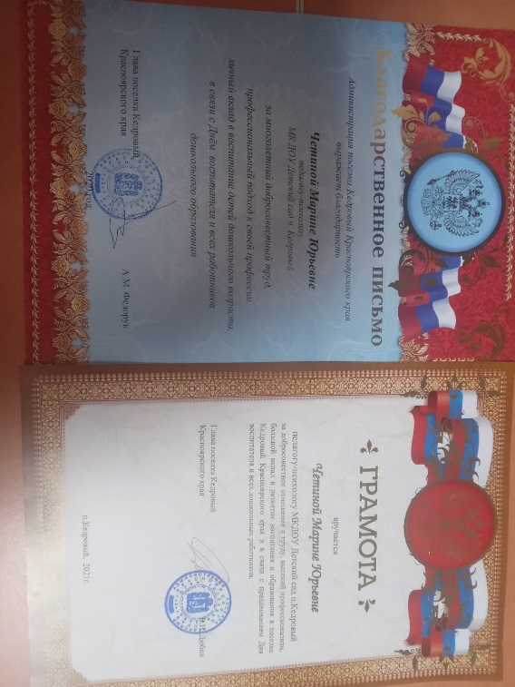
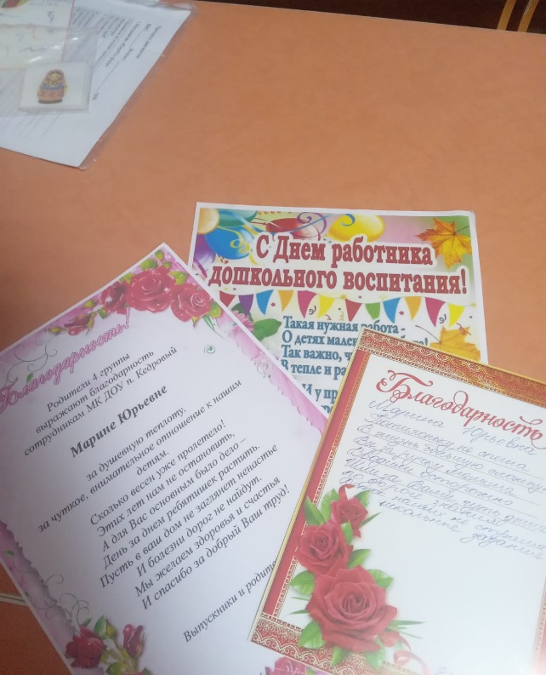
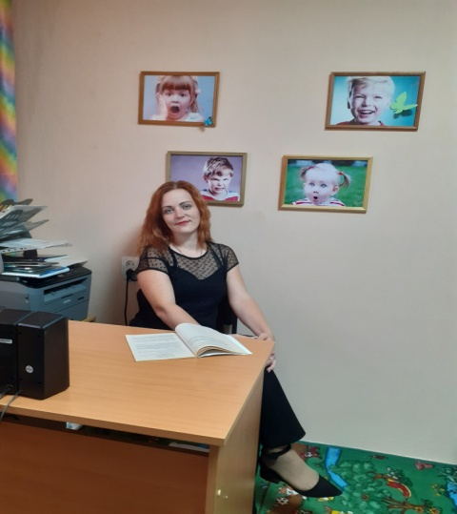

Психолог? Нет, он не волшебник,
Не чудотворец, не атлет,
Не жизненных задач решебник,
И он не супер-человек.
Он так же дышит, так же любит,
И так же чувствует, как все.
Он не вершит великих судеб,
Он все не знает о тебе.
Твою измерить может память,
Мышление, темперамент, речь.
Он может лишь чуть-чуть исправить,
Но он не в силах уберечь.
Души твоей путеводитель,
Он лишь подсказка – не ответ,
Дорожный знак, ограничитель
Твоих ошибок, друг побед.
Гармонии в душе желая,
За вас не сотворит ее,
Советом в жизни помогая,
За вас ее не проживет.
Психолог? Нет он не волшебник,
Не шарлатан, не чародей,
Он не святой, не тяжкий грешник,
Он – человек среди людей.

